**《计算机网络》**

**实验报告**

**(2020/2021第二学期)**

**学 院： 信息学院**

**班 级：19计算机科学与技术（1）**

**姓 名： 梅雨欣**

**学 号： 20193296210054**

**指导教师：黄海**

**实验三 静态路由实验**

**一、实验目的**

1．掌握利用路由器划分子网的方法，并对路由器的各个接口设置IP地址。

2．了解Ping命令和trace的原理和使用。

3．掌握静态路由的配置方式。

**二、实验设备**

1．路由器、计算机、直通线、交叉线

2．实验所用的拓扑图如图7-1所示。

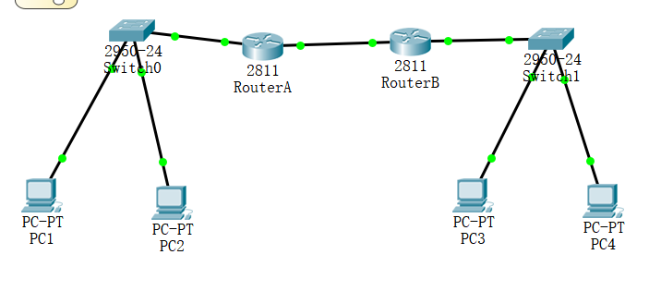

|  |  |  |  |
| --- | --- | --- | --- |
| **名称** | **接口** | **IP地址** | **网关** |
| RouterA | f0/0 | 192.168.1.1/24 |  |
|  | f0/1 | 192.168.2.1/24 |  |
| RouterB | f0/0 | 192.168.2.2/24 |  |
|  | f0/1 | 192.168.3.1/24 |  |
| PC1 |  | 192.168.1.2/24 | 192.168.1.1 |
| PC2 |  | 192.168.1.3/24 | 192.168.1.1 |
| PC3 |  | 192.168.3.2/24 | 192.168.3.1 |
| PC4 |  | 192168.3.3/24 | 192.168.3.1 |

图7-1 静态路由拓扑

**三、基本原理**

1．**路由原理：**

数据包从A到达B有很多路径可以选择，但是既然是多条路径，必定会有一条路径是最优的选择。因此，为了尽可能的提高网速，就需要一种方法来判断从源主机到目的主机所经过的最优路径，从而进行数据转发，这就是路由技术。

**2．路由器的工作原理：**

不同网段的主机相连，这时数据的传输就需要路由器来发挥作用了。源主机发送数据包给目标主机，但两台主机又不在同一网段，所以源主机会把数据包发送给本网段的网关路由器，网关路由器接收到数据包后，查看目标IP地址再在自己路由表中查找，找到转发路径转发给下一路由器，直到找到并把数据转发给目标主机。

**3．静态路由：**

静态路由是由管理员在路由器中手动配置的固定路由。配置静态路由需要注意以下几点：

(1)需要有目标IP

(2)需要有与静态路由直接相连的下一路由器接口的IP地址或静态路由的本地接口。

(3)静态路由是由管理员手动设置的，除非管理员干预，否则静态路由不会发生变化。

静态路由特点：

(1)允许对路由的行为进行精准的控制。

(2)静态路由是单向的。

(3)静态路由器的缺点就是缺乏灵活性。

**四、实验步骤**

1．按照图7-1所示进行设备的连接和配置。

2．RouterA的基本配置如下：

Router>enable

Router#config terminal

Router(config)#int f0/0

Router(config-if)#ip address 192.168.1.1 255.255.255.0

Router(config-if)#no shutdown

Router(config-if)#exit

Router(config)#int f0/1

Router(config-if)#ip address 192.168.2.1 255.255.255.0

Router(config-if)#no shutdown

Router(config-if)#end

Router#

3．RouterB的基本配置如下：

Router>enable

Router#config terminal

Router(config)#int f0/0

Router(config-if)#ip address 192.168.2.2 255.255.255.0

Router(config-if)#no shutdown

Router(config-if)#exit

Router(config)#int f0/1

Router(config-if)#ip address 192.168.3.1 255.255.255.0

Router(config-if)#no shutdown

Router(config-if)#end

Router#

4．在主机PC1上分别Ping主机PC3以及路由器routerB，测试通信情况，记录ping命令的回应信息。

5．配置RouterA的静态路由如下。

Router#conf terminal

Router(config)#ip route 192.168.3.0 255.255.255.0 192.168.2.2

Router(config)#end

6．再次在主机PC1上分别Ping主机PC3以及路由器routerB，测试通信情况，记录ping命令的回应信息。

7．配置RouterB的静态路由如下。

Router#conf terminal

Router(config)#ip route 192.168.1.0 255.255.255.0 192.168.2.1

Router(config)#end

8．查看配置。在RouterA运行show ip router命令会显示下图的路由信息。

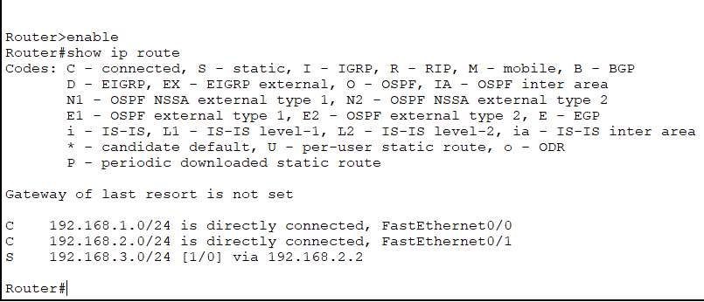

其中，“S 192.168.3.0/24 [1/0] via 192.168.2.2”就是我们加上去的静态路由。在图7-2中，C为直连网络，S为静态路由。

在RouterB中运行show ip route命令也会显示路由信息。

9．测试PC1，PC2，PC3，PC4是否能互相Ping通，如果能，则表示达到了实验的要求。

10．在RouterA或RouterB上使用trace命令追踪数据包的走向。

如在PC1中，可以使用Router#trace 192.168.3.3查看数据包到PC4所走的路径和花费的时间。

**五、实验要求**

1．学生必须认真阅读实验指导书，根据实验步骤完成本实验内容。

2．写出实验报告，内容包括：实验目的、基本原理、实验步骤等内容。

**六、实验步骤**

4.

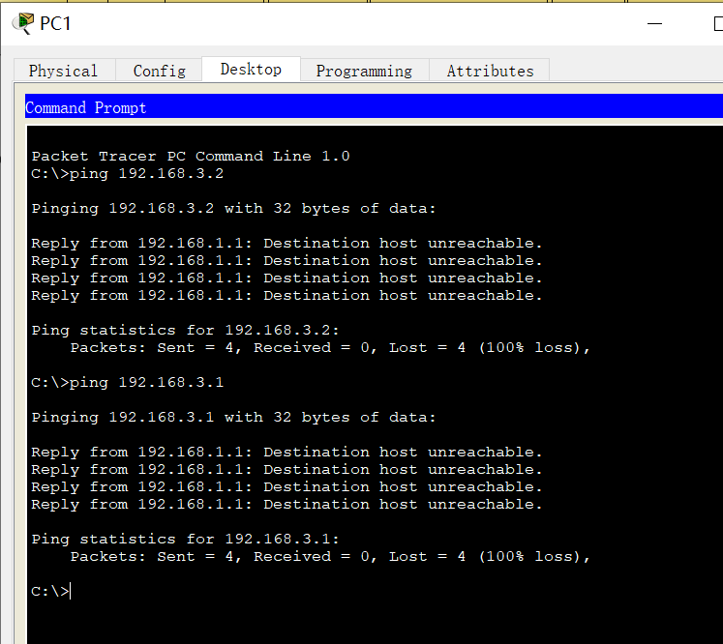

6.

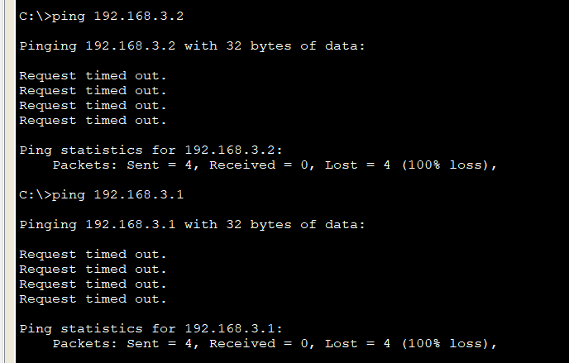

**8.**



在RouterB中运行show ip route命令也会显示路由信息。

**9.**PC1-PC2：

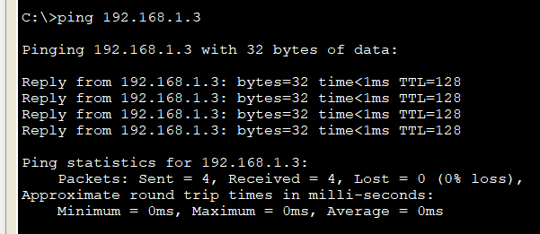

PC1-PC3：

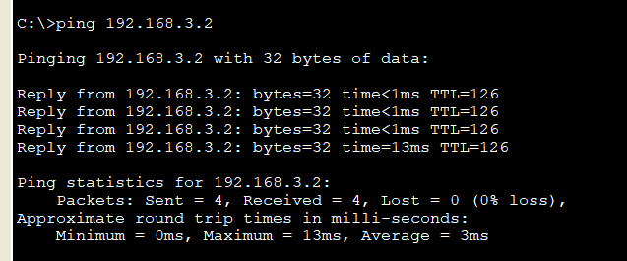

PC1-PC4：

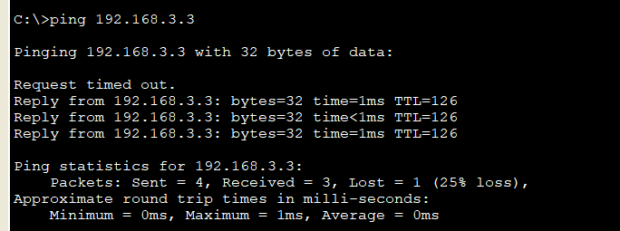

PC2-PC1：

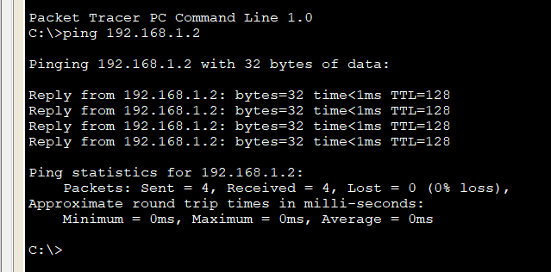

PC2-PC3：

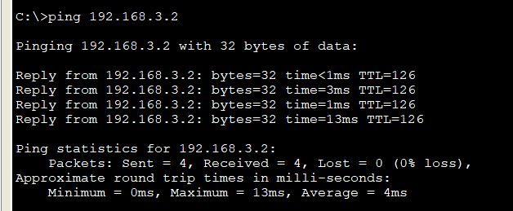

PC2-PC4：

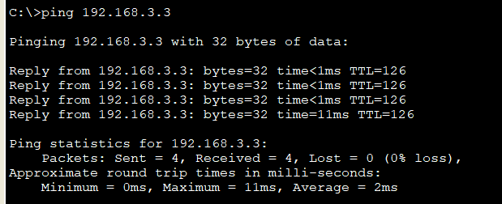

PC3-PC1：

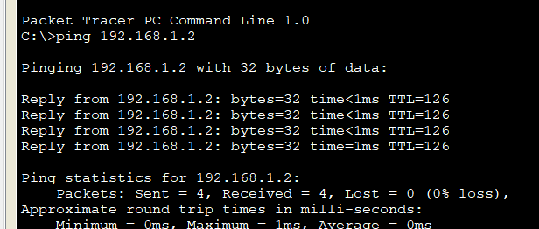

PC3-PC2：

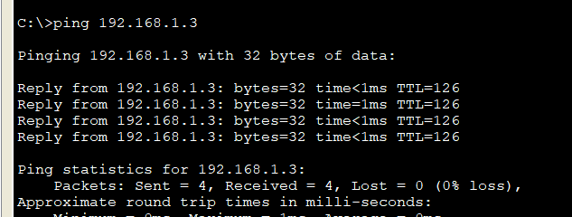

PC3-PC4：

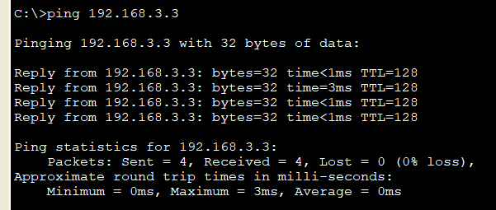

PC4-PC1：

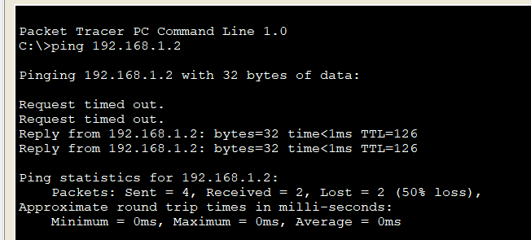

PC4-PC2:

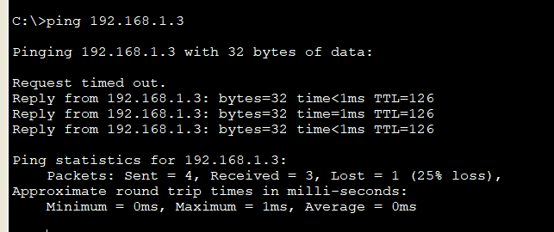

PC4-PC3：

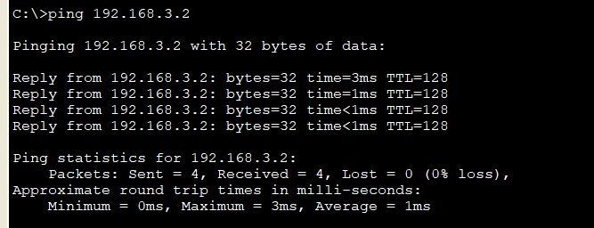

10．在RouterA或RouterB上使用trace命令追踪数据包的走向。

如在PC1中，可以使用Router#trace 192.168.3.3查看数据包到PC4所走的路径和花费的时间。

具体如下图所示：

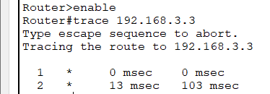

结论：PC1、PC2、PC3、PC4之间都能互相连通（Ping）；命令追踪也可完成。

**七、拓展分析及思考**

1．如果拓扑图如图7-3，应该如何配置才能让所有PC机相互通信？

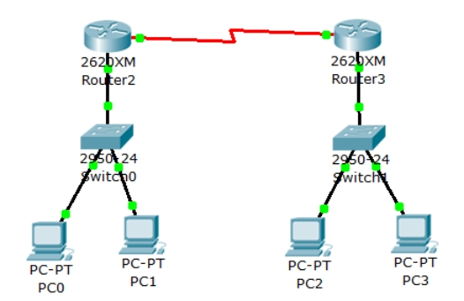

图7-3 思考题1的实验拓扑

提示：当两个路由器之间用串口相连是，必须设置一个路由器相连的接口为DCE，另一个路由器的接口为DTE。为DCE的接口必须先要设置时钟频率，Router(config-if)#clock rate 64000。

所配置的接口必须在同一个网段上，在接接口之前先判断哪一个是数据通信设备，哪一个是数据终端设备，在数据通信设备端配置时钟频率。

2．如果拓扑图如图7-4，应该如何配置才能让所有PC机相互通信？

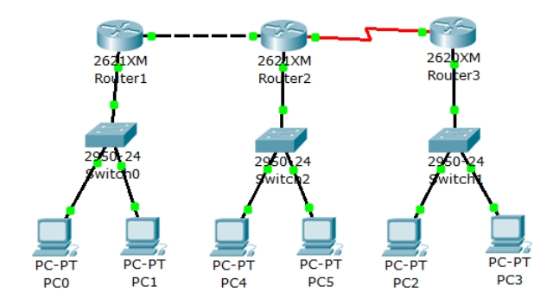

图7-4 思考题2的实验拓扑

1. 在两个路由器之间选择数据通信设备端配置时钟频率。
2. 配置另外两个路由器的IP地址。
3. 配置交叉线两端的IP地址。
4. 设置六台PC机的IP地址，其中主机的IP要与交换机网络环境中的IP处于同一网段。